Разработка дистанционного урока по математике с использованием цифровой образовательной платформы Skysmart
Разработчик: Хренова Ангелина Васильевна
Класс: 5
Тема урока: «Степень с натуральным показателем»
Тип урока: «открытие» новых знаний
Цель: сформировать представление степени числа.
Задачи:
Образовательные: познакомить учащихся с понятиями степени числа, показателя степени, основания степени, научить выполнять порядок действий в выражении, содержащем степень.
Развивающие: совершенствовать умения выявлять закономерности, обобщать; развивать умения грамотно и точно излагать свои мысли в устной и письменной речи, критически оценивать полученный ответ; развивать коммуникативные навыки работы.
Воспитательные: воспитывать самостоятельность в принятии решений; совершенствовать навыки общения; содействовать воспитанию взаимовыручки, активности.
Планируемые результаты:
предметные: умение возводить число в степень;
личностные: умение контролировать процесс и результат учебной математической деятельности.
метапредметные: умение обрабатывать информацию; формировать коммуникативную компетенцию обучающихся; выбирать способы решения задач в зависимости от конкретных условий; контролировать и оценивать процесс и результаты своей деятельности
Технологическая карта урока
Этапы проведения урока | Задания, приводящие к достижению планируемого результата
 | Цифровые образовательные ресурсы | Деятельность обучающегося | Планируемые результаты | Время
- Организационный | Приветствие ребят в Сетевом городе! | Переходят по ссылке https://edu.skysmart.ru/student/figorupoza | Выход всех учеников на учебное занятие | 2 мин
- Актуализация знаний | Просмотр видеоролика «Зачем нужны степени» | Просматривают видеоролик и отвечают на вопрос «Зачем нужны степени?» | Развитие у обучающихся выдвижения гипотезы, пробуждение к диалогу, развитие речи. | 5 мин
- Изучение нового материала | Изучение учебного материала по теме: «Степень с натуральным показателем»  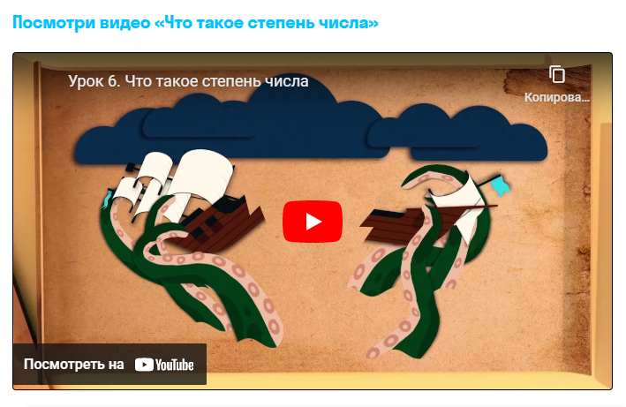  Прочитать §20. | Просматривают видеоролик и записывают в тетрадь основные понятия степени числа и решение, предложенного примера. Если возникают вопросы, то отправляют их учителю сообщением в WhatsApp | Развитие способности выделить главное из просмотренного учебного материала | 5 мин
- Первичное закрепление изученного материала | Необходимо выполнить предложенные задания  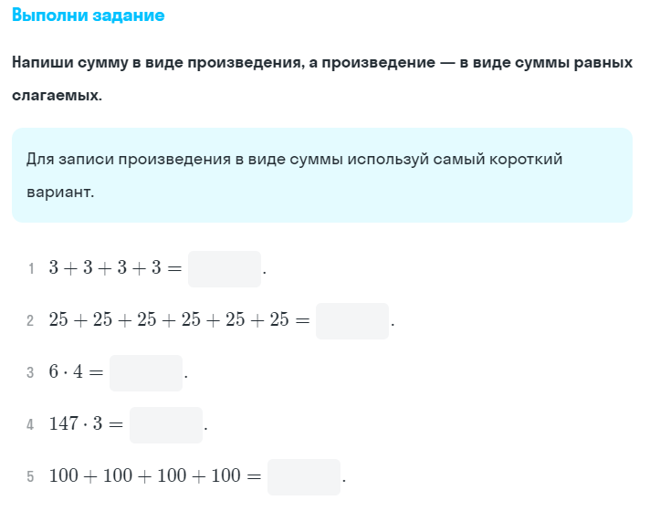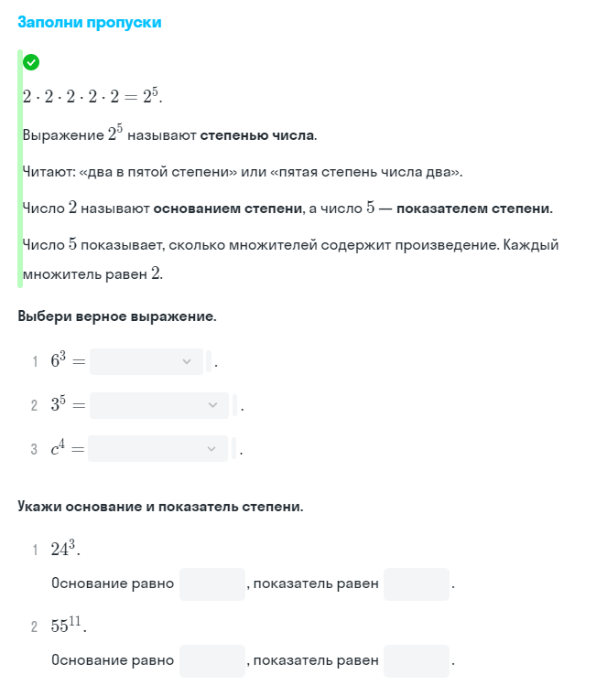  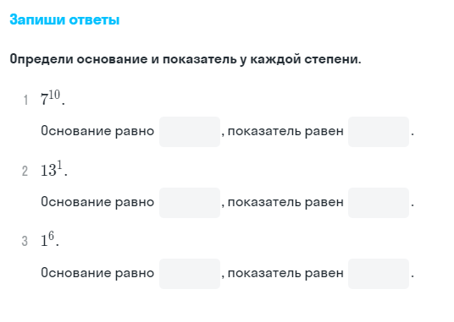  №550 | Закрепление полученных знаний на примерах с последующей записью в тетрадь | Формирование математической компетенции | 8 мин
- Рефлексия | Автоматическая проверка выполненных заданий с дальнейшим обсуждением. | Обсуждение результатов | Научиться объективно оценивать свою самостоятельную работу | 2 мин
- Домашнее задание | 1 уровень «Стандартный»: №551(1,3,4),  №553 (1-3).  2 уровень «Повышенный». На платформе Skysmart https://edu.skysmart.ru/student/dusahurova  Выполнить задания.  1 задание. Перетащить мышкой значения степеней в порядке убывания в поля (прямоугольники), которые расположены ниже  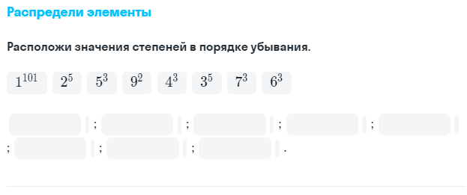  2 задание.  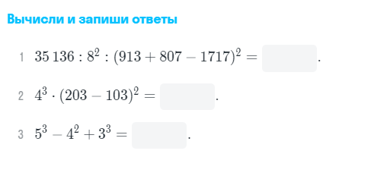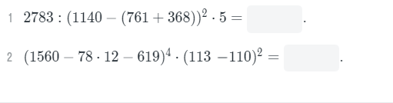 |  | Выбор домашнего задания по уровню сложности. | 2 мин
- Итоги урока | Выставление оценок в электронный журнал |  | Оценивание обучающихся

Список используемой литературы
- Математика : 5 класс : учебник для учащихся общеобразовательных учреждений / А.Г. Мерзляк, В.Б. Полонский, М.С. Якир. — М.: Вентана-Граф, 2020.
- Математика: 5 класс : дидактические материалы : сборник задач и контрольных работ / А.Г. Мерзляк, В.Б. Полонский, М.С. Якир. — М. : Вентана-Граф, 2020.
- Математика : 5 класс : методическое пособие / А.Г. Мерзляк, В.Б. Полонский, М.С. Якир. — М. : Вентана-Граф, 2020.

